АДМИНИСТРАЦИЯ ХОЛМСКОГО МУНИЦИПАЛЬНОГО РАЙОНА

П О С Т А Н О В Л Е Н И Е

29 ноября 2018 года № 844

г. Холм

Об утверждении схемы расположения земельного участка или земельных участков на кадастровом плане территории

В соответствии со статьями 11, 68 Земельного кодекса Российской Федерации, Федеральным законам от 25 октября 2001 года № 137-ФЗ «О введение в действие Земельного кодекса Российской Федерации», Федеральным законом от 24 июля 2007 года № 221-ФЗ «О кадастровой деятельности», на основании решения Думы Холмского муниципального района от 18.05.2015 № 392 «О реорганизации Администрации Холмского муниципального района», Администрация Холмского муниципального района ПОСТАНОВЛЯЕТ:
1. Утвердить схему расположения земельного участка на кадастровом плане территории кадастрового квартала 53:19:0090301:ЗУ1, площадью 1440 кв. м., расположенного по адресу: Российская Федерация, Новгородская область, Холмский муниципальный район, Красноборское сельское поселение, п. Первомайский, ул. Молодёжная, з/у 1 «а», категория земель: земли населенных пунктов; зона: КЛ: (зона кладбищ); вид разрешенного использования: Ритуальная деятельность; код по классификатору 12.1.
2. Разместить настоящее постановление на официальном сайте Администрации Холмского муниципального района в информационно телекоммуникационной сети «Интернет».

Первый заместитель  Главы администрации  муниципального района | Т.А. Прокофьева

УТВЕРЖДЕНА
постановлением Администрации
района от 29.11.2018 № 844

Схема расположения земельного участка или земельных участков на кадастровом плане территории

Условный номер земельного участка
Площадь земельного участка 1440 м²
Обозначение характерных точек границ | Координаты, м
Обозначение характерных точек границ | X | Y
1 | 2 | 3
1 | 425854.49 | 2170637.74
2 | 425815.05 | 2170661.71
3 | 425798.07 | 2170634.26
4 | 425839.83 | 2170612.18
1 | 425854.49 | 2170637.74

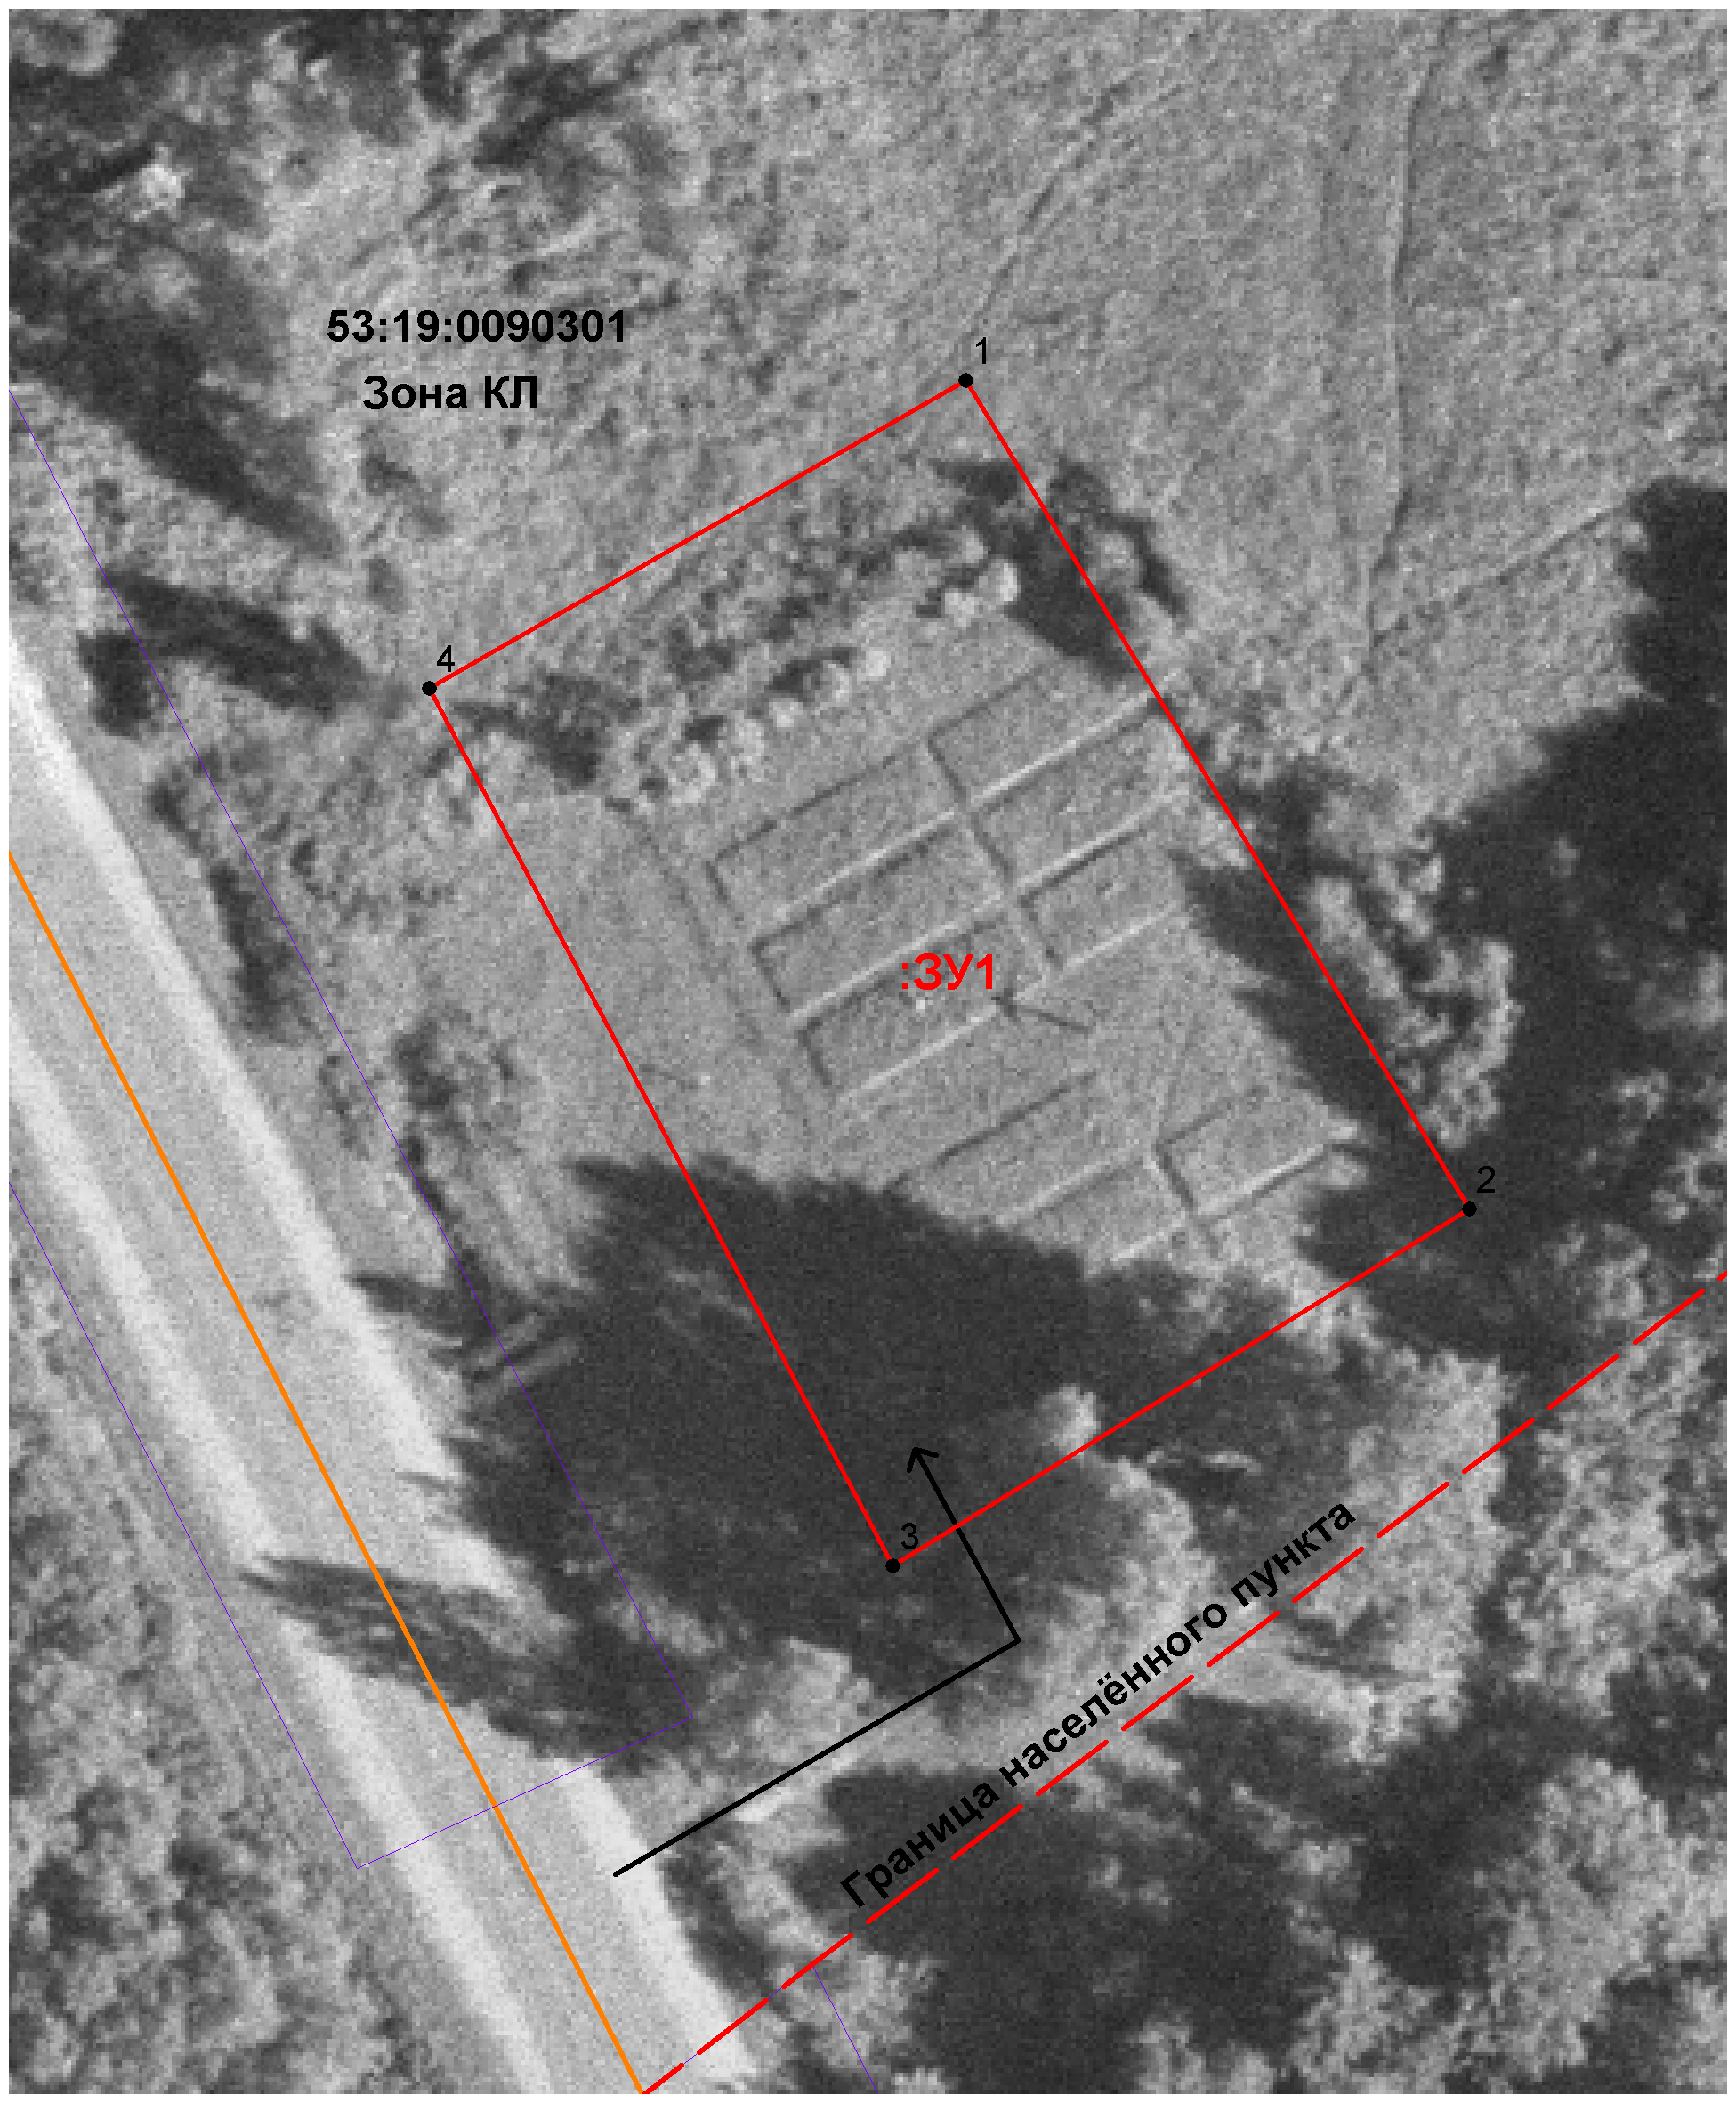

Условные обозначения:

- образуемый земельный участок

